TimeOut kom godt igang rev. 2010.04.19-1

**TimeOut ”Kom godt igang” guide**

Vi vil i denne guide beskrive de mest grundlæggende funktioner for at komme godt igang med TimeOut.

Disse funktioner er bl.a

1. Filosofien bag TimeOut
2. Generel opbygning af niveauer for tidsregistrering
3. Medarbejdertyper
4. Medarbejdere
5. Projektgrupper og teamledere
6. Opret kontakt (kunde)
7. Stam-aktiviteter (job-skabeloner)
8. Opret job
9. Opret aktiviteter ”on the fly”
10. Klar til timeregistrering

**01.00** **Filosofien bag TimeOut: Tid & Overblik**

TimeOut er bygget op således at det kan bruges i mange brancher og tilpasses mange virksomheds-strukturer. Vores filosofi er at det skal være nemt at tidsregistrere, men det skal også være nemt at administrere, og hvis en af disse funktioner ikke fungerer i dagligdagen bliver systemet ikke nogen succes og virksomheden ikke det ønskede udbytte af deres nye styringsværktøj. Derfor er TimeOut skabt i balance mellem Nem Timeregistreing og enkel oprettelse, men samtidig med en dybde der gør at systemet kan levere det ønskede overblik og sikre at timer ikke går tabt. Derfor er TimeOut: Tid & Overblik

**02.00 Generel opbygning**

Der er som udangspunkt 3 niveauer i TimeOut

**Kunde – Job – Aktiviteter.**Der kan oprettes ubegrænsede antal kunder, job og aktiviteter i TimeOut.

For at kunne tidsregistrere i TimeOut skal der som minimun været oprettet en kontakt (kunde), et job på kunden, samt der skal være tilføjet en aktivitet på jobbet. Der kan tilføjes aktiviteter ”on the fly” eller via **Stam-aktivitetsgrupper**.

**Stam-aktivitetsgrupper**  
For at forenkle job-oprettelsen og sørge for en fast struktur i viksomhedens job er det muligt at oprette **Stam-aktiviteter** (job-skabeloner) der gør det muligt, hurtigt at oprette et nyt job, tilføje mange aktiviter og gøre det klar til timeregistrering.

**Faser**  
Der er to yderligere muligheder for inddeling. Aktiviteter kan inddeles i **faser**. Det betyder at man kan styre status mm. på aktiviteter på en gang, samt skabe sig et bedre overblik over aktiviteterne på et job ved at ”expand” / ”collapse” faser. Faser er ikke obligatoriske og angives som en ”attribut” på en aktivitet. Vær opmærksom på at der ikke kan benyttes §!”##¤%& tegn samt ”” i fase navne.

**Aftaler**Det muligt at oprette **aftaler** på en kontakt (kunde) og evt. tilføje job til aftaler, således at de-realisrede timer på et job der er tilknyttet en aftale ”æder” klip på den aftale de er knyttet til. Der time-registreres altså ikke på aftalen direkte, men på de job der er tilknyttet til aftalen. Der kan godt være tilknyttet flere job på en aftale.

Matrix over den hirakiske opbygning i TimeOut.

Fig 02.01

**03.00 Medarbejdertyper**

**TSA 🡪 Medarbejdere 🡪 Medarbejdertyper**

Medarbejdertyper bruges til at styre normtid på medarbejdere, samt deres basis timepriser udfaktureret og intern kostpris. Disse priser kan man således vælge udfra når man opretter et job.

Medarbejdere kan inddeles i grupper, så flere medarbejdere kan være samme medarbejdertype. En medarbejder kan kun være en type, men typen kan ændres hvis f.eks man får ny normtid.

Det er valgfrit om man ønsker at benytte medarbejdertyper aktivt i sin virksomhend, men der skal som minimun være oprettet en medarbejdertype i TimeOut.

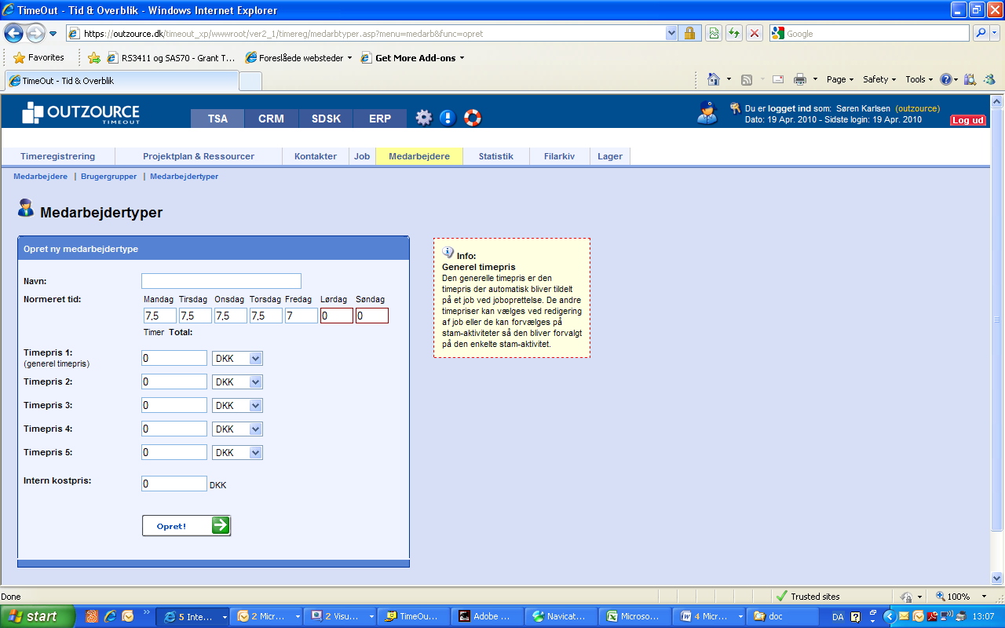

Fig. 03.01

**04.00 Medarbejdere**

**TSA 🡪 Medarbejdere**

Her oprettes og redigeres medarbejdere. Der er 4 obligatoriske felter, som er:

* Navn
* Medarbejder nr.
* Logind
* Password.

Herefter skal man vælge **Status,: Aktiv, passiv, eller de-aktiveret.**

Det er god praksis aldrig at slette en medarbejder, da man så mister historiks data. Kun aktive og passive medarbejdere tæller med i TiemOut licensen. Kun aktive medarbejdere kan selv logge på TimeOut. De passive kan der tidsregistreres for og man kan også vælge dem i flere menuer og statistikker rundt om i TimeOut

Man skal også huske at angive den korrekte **brugergruppe** (adgangsrettigheder)**, medarbejdertype** (normtid og timepriser), samt vælge **projektgrupper.** En medarbejder kan være med i mange projektgrupper og er altid med i **”alle”** gruppen.

Når en medarbjer oprettes eller hvis der skiftes password tilsendes en email til medarbejderen med logind oplysninger.

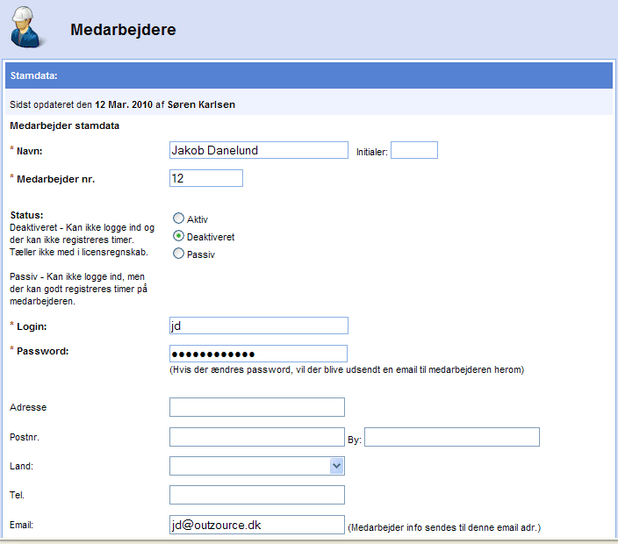

Fig. 04.01

**05.00 Projektgrupper og teamledere**

**TSA 🡪 Job 🡪 Projektgrupper**Projektgrupper bruges til at styre hvilke job den enkelte medarbejdere der skal kun se og tidsregistrere på.

Større virksomheder inddeler gerne sine medarbejdere i projektgrupper og vælger **teamledere**, mindre virksomheder opretter måske en projektgruppe til hver medarbejder.

Teamledere kan se statistik på de medarbejdere der er med i de projektgrupper som man er teamleder for.

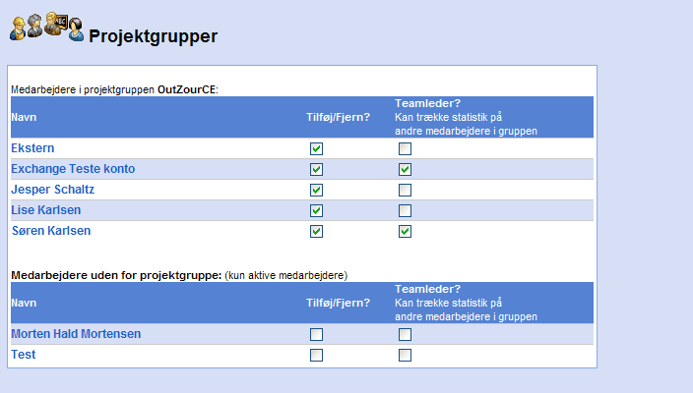

Fig. 05.01

**06.00 Opret kontakt (kunde)  
TSA 🡪 Kontakter 🡪 Opret ny**

Når du skal oprette en ny kontakt (kunde) i TimeOut går du inder under punktet **kontakter** og klikker på ”Opret ny”.

Der er 2 obligatoriske felter under stamdata. Det er

* Navn
* Kontakt id

Navn er valgtfrit, kontakt id er unikt. De flester bruger enten CVR nummer, Telefon nummer, eller samkører TimeOut med deres debitor kartotek, således at Kontakt Id bliver forudfyldt automatisk.

Resten af stamdata er valgfrie, men det bliver bl.a benyttet ved fakturering til kunden og i CRM delen.

Når kontakten er oprettet kan der tilføjes **kontaktpersoner, betalings-betingelser (kredit)** mm. ved at klikke på kontakten og redigere stam-oplysningerne.

Der kan angives **kontakt-ansvarlig medarbejder**, og man kan herefter under statistik søge på alle job hvor en bestemt medarbejder er kontaktansvarlig (key-account funktion).

Du kan også automatisk oprette **foldere** i **filarkivet** til at gemme tilbud og kontrakter på denne kontakt.

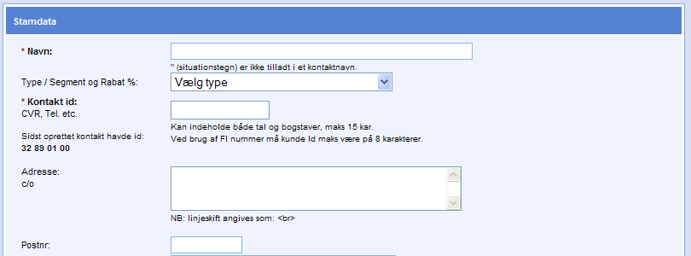

Fig. 06.01

Når kontakten er oprettet er der tilføjet faneblade i toppen til at angive kontaktpersoner, kredit, oprette aftaler mm.

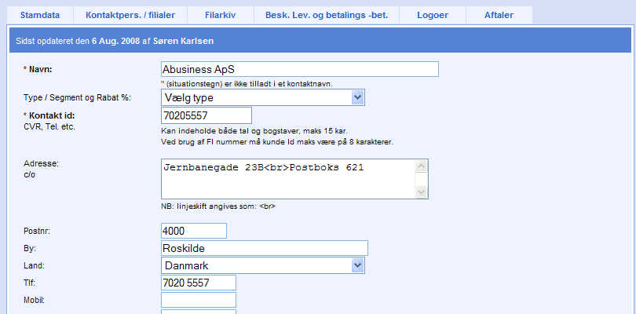

Fig. 6.02

**07.00 Stam-aktivitetsgrupper**

**TSA 🡪 Job 🡪 Stam-aktivitetsgrupper**

Når der er oprettet medarbejdere og kontakter (kan selvf. løbende tilføjes) kan i gå igang med at oprette Stam-aktivitetsgrupper.

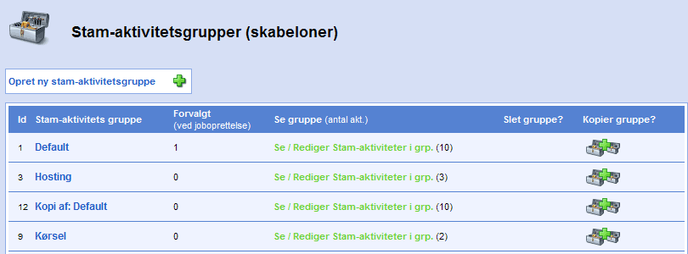

Fig 07.01

Stam-aktivitetsgrupper er en gruppe (I kan oprette mange) af aktiviteter der beskriver jeres standard job, således at i kan bruge og gen-bruge disse stam-aktivitetsgrupper hver gang i opretter et job.

Når en gruppe er kopieret ud på et job, bliver ”navle strengen” kappet og ændringer på aktiviteterne skal herefter udføres direkte på aktivieterne på jobbet.

Tilgengæld vil ændringer i Stam-aktivitetsgrupperne træde i kraft på nye job.

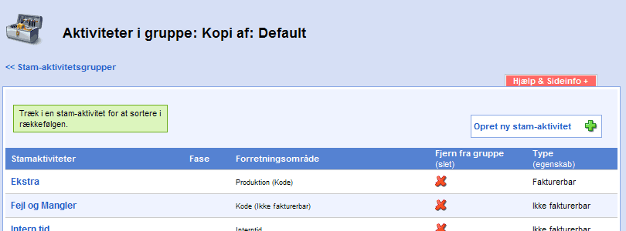

Fig. 07.02

**Forvalgte Stam-aktivitetsgrupper**Det er muligt at forvælge **Stam-aktivitetsgrupper,** såledesat disse grupper er **forvalgt** når man opretter et nyt job.

Man kan **kombinere optil 5 grupper når man opretter et nyt job**. (og tilføje ekstra ved redigering af job) Derfor har i stor frihed til at sammensætte disse grupper iforhold til hvordan jeres hverdag ser ud. Har i f.eks en lang fast, fase opdelt projektplan har i måske kun brug for en Stam-aktivitetsgruppe, men har i derimod flere typer opgaver med variende omfang, giver det måske mening at have både store og små grupper, eller mulighed for at kombinere dem, f.eks forprojekt, hovedprojekt mm.

Man kan altid tilføje en aktivitet ”on the fly” på et job, hvis man mangler en efter jobbet er oprettet.

Det er muligt at kopiere eksisterende Stam-aktivitetsgrupper og ændre dele af indeholdet for at få en hurtig oprettelse af en ny gruppe.

**08.00 Job**

**TSA 🡪 Job 🡪 Opret nyt**

Når I har oprettet jeres Stam-aktivtetsgrupper er i klar til at oprette job.

Der er to step i joboprettelsen.

1. Vælg kontakt (kunde)
2. Angiv jobnavn og stamdata

Et job kan tilføjes til flere kunder på engang ved at ”multible selecte” mange kunder i step 1.

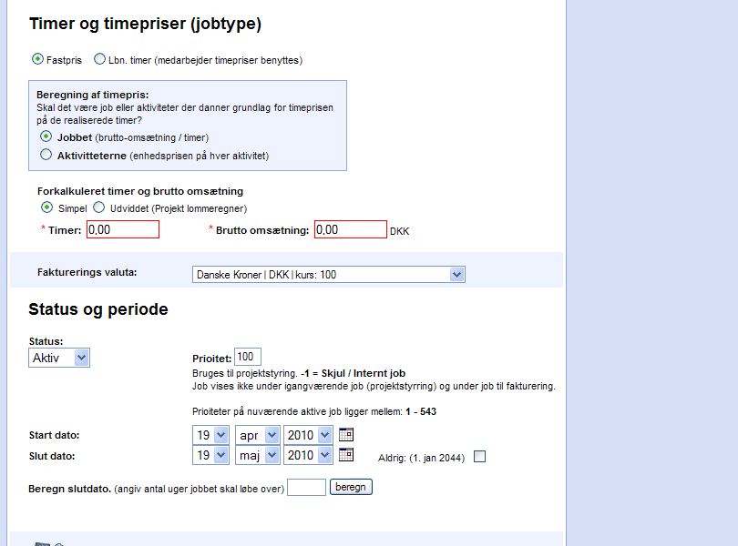

Fig 08.01

Følgende felter er obligatoriske ved job-oprettelse.

* Jobnavn
* Jobnr (tildeles automatisk udfra maske i kontrolpanelet)
* Forkalkulerede timer
* Brutto omsætning
* Periode

**Fastpris / løbende timer**

De vigtigeste informationer om et job er start og slutdato, samt hvor mange timer i forventer at bruge på det (forkalkuleret). Heruderover skal i angive brutto-omsætning og vælge om det er et **fastpris job**, eller om det er **løbende timer**.

Ved fastpris skal i vælge om jobbet eller hver enkelt aktivitet skal være grundlag for beregning af timepris. Hvis i vælger aktiviteterne skal i pris fastsætte hver enkelt **aktivitet** (læs under aktiviteter), hvis i vælger job er det nok at angive Forkalkuleret timer og brutto-omsætning på job, så vil timeprisen blive beregnet herudfra.

Hvis i vælger **løbende timer** benyttes de medarbejer timepriser i har angivet under medarbejdertyperne. Timepriserne på medarbejderne kan jursteres ved redigering af Job 🡪 Timerpriser. Dette kan gøres helt ned på den enkelte aktivitet.

**Jobansvarlig og jobejer**Der kan angives Jobansvarlig og jobejer, og disse benyttes til at styre hvem der kan redigere i jobbet. (admin brugere kan altid redigere i et job.) Desuden kan disse informationer også benyttes som ”key-account” funktion når der skal trækkes statistik.

**Projektgrupper**Nederst på joboprettelsen angives til projektgrupper som skal kunne registrere tid på dette job. Når jobbet er oprette vil det således være tilgængeligt for alle de medarbejdere der er medlem af en eller flere af de valgte projektgrupper.

**Joboverblik**Når jobbet er oprettet vil en ”min joboverblik” være tilgængeligt for de medarbjedere der har adgang til at redigere jobbet. Her kan man bl. a se filarkiv på jobbet, alle de aktiviteter der til tilknyttet, oprette nye aktiviteter ”on the fly” samt se faktura historik.

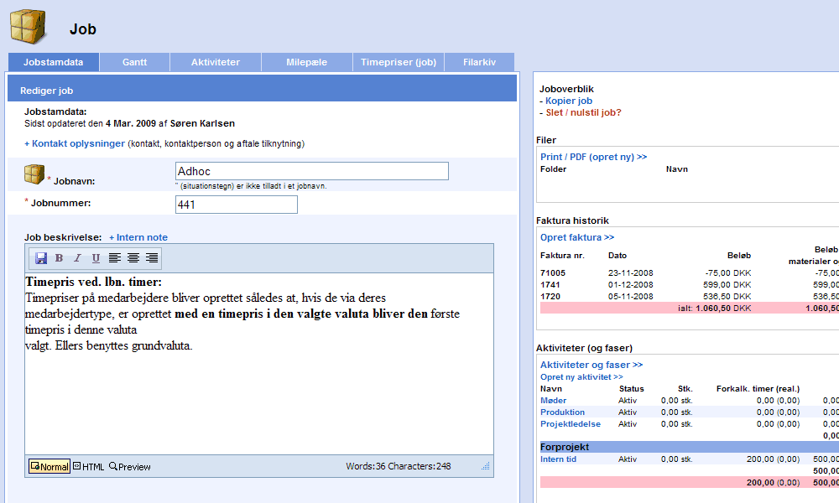

Fig 08.02

**Aktivitetslisten**

Fra joboverblikket er der også adgang til listen af aktiviteter, hvor hver enkelt aktivitet kan prisfastsættes, og forkalkuleres. (læs mere under aktiviteter)

**09.00 Aktiviteter**

**TSA 🡪 Job 🡪 Rediger job 🡪 Aktiviteter**